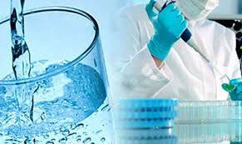

Чи можлива шкода від води?

Існує ряд ситуацій, коли вода дійсно може нашкодити нашому організму. В першу чергу так трапляється, якщо вона неякісна. Тобто, якщо в ній міститься хлор, надмірна кількість солей жорсткості, хвороботворні мікроорганізми і віруси.
З якістю питної води пов'язаний стан здоров’я людей, екологічне безпечне харчування, вирішення проблем медичного і соціального характеру. Адже мікробне забруднення чи значна кількість певних хімічних домішок суттєво не змінюють органолептичних властивостей води, а відповідно і не викликають підозри щодо її безпечності, але можуть негативно впливати на здоров’я людини. Єдиним способом оцінити якість та безпечність питної води – це проведення постійного лабораторного моніторингу. Раз законодавча база не досить суворо регулює нормативи якості питної води, потрібно подбати про це самому. Найпростіший варіант – здати воду на аналіз. У нашій лабораторії, яка знаходиться в м.Надвірна,м-н.Шевченка,19,Надвірнянський районний відділ ДУ »Івано-Франківський ОЦКПХ МОЗ України», вам порекомендують різні пакети послуг. Ви зможете вибрати найкращий варіант за кількістю показників і дізнатися все про якість води, яку ви п'єте.
Будьте впевненими у якості питної води, яку споживаєте.
Цінуйте воду – вона для нас дуже важлива. І пийте тільки чисту!!!

Завідувач сан.-гіг. лабораторії Оксана Втерковська

